**8**

**Hiển thị dữ liệu với ‘ggplot2’**

Chương trước, chúng ta đã làm quen với 'văn phạm' biểu đồ trong R và các thiết kế một số biểu đồ phổ biến. Tuy nhiên, đối với những nghiên cứu mà dữ liệu không chỉ đa chiều mà còn phức tạp về cơ cấu, thì chúng ta cần đến một package chuyên dụng để hiển thị dữ liệu. Hiển thị dữ liệu (*data visualization*) là bước vô cùng quan trọng trong phân tích dữ liệu. Trước khi phân tích bất cứ mô hình nào, việc đầu tiên là phải ‘cảm’ được dữ liệu, và cách cảm thực tế nhất là thể hiện dữ liệu bằng biểu đồ.

Trong R có một package rất quan trọng là ggplot2 giúp nhà chúng ta hiển thị dữ liệu. Có thể xem ggplot2 là một phần mềm chuyên dụng cho thiết kế biểu đồ và hiển thị dữ liệu. Đây là một phát triển rất quan trọng trong phân tích dữ liệu, và gần như 'cách mạng' việc hiển thị dữ liệu phức tạp. Bất cứ ai làm trong lĩnh vực nghiên cứu khoa học và hiển thị dữ liệu cần phải biết ggplot2. Trong chương trước, chúng ta đã học qua về các biểu đồ đơn giản, nhưng trong chuơng này chúng ta sẽ đi chuyên sâu về cách hiển thị các dữ liệu phức tạp qua phần mềm ggplot2.

**8.1 Hiển thị dữ liệu**

Hiển thị dữ liệu vừa là một khoa học, nhưng cũng là một nghệ thuật. Tính khoa học đòi hỏi biểu đồ phải tuân thủ theo một số nguyên lí chung mà Edward Tufte đã đề ra (xem phần sau). Những biểu đồ được soạn cẩn thận và có suy nghĩ có thể cung cấp những thông điệp quan trọng của công trình nghiên cứu. Thật vậy, biểu đồ là một phương tiện khám phá. Đó không phải là một phát biểu thậm xưng, mà là sự thật. Đứng trước một rừng dữ liệu với hàng triệu mẫu từ DNA và con số, nếu không có biểu đồ thì không cách gì rút ra được những qui luật trong kho tàng dữ liệu, không thể nào tìm được những mối tương quan, thậm chí không thấy được xu hướng phân bố. Do đó, hiển thị dữ liệu bằng biểu đồ đóng vai trò cực kì quan trọng trong nghiên cứu khoa học.

Biểu đồ là một cách trình bày dữ liệu khoa học rất hữu hiệu. Người Trung Hoa từng có câu *một hình ảnh có giá trị tương đương với một vạn chữ.*Thật vậy, với một ‘rừng’ số liệu, vấn đề đặt ra là làm sao khai thác những số liệu này một cách hữu hiệu nhất. Hữu hiệu ở đây phải hiểu là chuyển tải thông tin sao cho cho người xem cảm thấy dễ lĩnh hội nhất. Có ba cách để thể hiện dữ liệu khoa học: dùng chữ viết, bảng số liệu, và biểu đồ. Chữ viết chỉ có thể sử dụng cho những dữ liệu rất đơn giản, chứ không thể hiện được tất cả những xu hướng và dao động của dữ liệu. Bảng số liệu có thể sử dụng cho trường hợp tóm lược những thông tin mang tính chính xác cao. Nhưng biểu đồ có thể sử dụng để chuyển tải những thông điệp về mức độ ảnh hưởng và xu hướng biến thiên của dữ liệu. Do đó, đứng trước quyết định chọn hình thức để thể hiện dữ liệu, biểu đồ phải và nên xem là một hình thức số 1.

Biểu đồ có một lịch sử phát triển rất thú vị. Trước thế kỉ 18, dữ liệu khoa học thường được trình bày bằng bảng số liệu (tables), và biểu đồ được xem là vô dụng. Nhưng quan điểm này rất ư là sai lầm. Năm 1786, William Playfair (một nhà kinh tế chính trị học) sáng tạo ra biểu đồ bánh (pie chart), biểu đồ thanh (bar chart) và biểu đồ dây (line graph) mà chúng ta vẫn còn sử dụng cho đến ngày nay. Mãi đến năm 1832, nhà thiên văn học người Anh là Alenander S. Herche sáng chế ra biểu đồ tương quan và trở thành rất phổ biến trong khoa học thực nghiệm.

Với sự phát triển của máy tính và các chương trình phân tích dữ liệu, việc soạn thảo các biểu đồ càng ngày càng dễ dàng hơn. Thật vậy, chỉ cần một chương trình phổ biến như Excel, hay cao hơn một chút là chương trình phân tích thống kê, các nhà khoa học có thể tạo ra những biểu đồ hấp dẫn và đa dạng. Thế nhưng, ngạc nhiên thay, trong thực tế vẫn còn rất nhiều biểu đồ trong bài báo khoa học được thiết kế một cách rất cẩu thả, không theo một qui ước nào cả, và làm cho thông điệp của bài báo trở nên khó hiểu.

Để thiết kế biểu đồ một cách hữu hiệu, cần phải làm quen với nguyên lí Tufte. Giáo sư Edward Tufte (giáo sư thống kê học, giáo sư chính trị học, và giáo sư khoa học máy tính của Đại học Yale) là người đã có ảnh hưởng rất lớn đến lĩnh vực hiển thị dữ liệu, qua những công trình đặt nền tảng cho lĩnh vực này. Báo *New York Times* gọi ông là *Leonardo Da Vinci of Data.* Triết lí của thể hiện dữ liệu có thể tóm lược trong câu sau đây: “*Graphical excellence is that which gives to the viewer the greatest number of ideas in the shortest time with the least ink in the smallest space*” (tạm dịch: *triết lí của trình bày dữ liệu bằng biểu đồ là cung cấp cho người xem một lượng thông tin cao nhất trong một thời lượng nhỏ nhất với lượng mực in thấp nhất trong một không gian nhỏ nhất*).

Theo đó, khi trình bày dữ liệu bằng biểu đồ, cần phải chú ý đến 4 khía cạnh: lượng thông tin, thời gian, lượng mực in, và không gian. Triết lí này có thể xem như là một "triết lí hà tiện", tốn ít tài lực nhất để có nhiều thông tin nhất. Để đạt được triết lí đó, Tufte đặt ra 4 nguyên tắc: phản ảnh dữ liệu một cách đầy đủ, tối ưu hoá tỉ số dữ liệu trên mực in, tối ưu hoá mật độ dữ liệu, và trình bày dữ liệu chứ không phải trang trí biểu đồ.

Một trong những nguyên tắc đó là biểu đồ phải nói lên sự thật về dữ liệu. Mục tiêu của bất cứ biểu đồ nào cũng là chuyển tải thông tin đến người đọc, và do đó, biểu đồ cần phải nói lên sự thật của dữ liệu. Sự thật ở đây có nghĩa là những dao động của dữ liệu trong mỗi hay giữa các nhóm so sánh. Chẳng hạn như một biểu đồ thanh (bar chart) trình bày số trung bình về huyết áp giữa nhóm can thiệp và nhóm chứng là chưa phản ảnh sự thật của dữ liệu, bởi vì chúng ta biết rằng huyết áp của các cá nhân trong mỗi nhóm dao động khá lớn. Do đó, một biểu đồ có ý nghĩa hơn là biểu đồ hộp (box plot), hay tốt hơn nữa là biểu đồ hộp cộng với những số liệu cho *từng*cá nhân trong mỗi nhóm.



Biểu đồ bên trái không có nhiều thông tin (không báo cáo dữ liệu cho từng cá nhân) bằng biểu đồ bên phải

Một nguyên tắc khác là tối đa hoá mật độ dữ liệu. Trong biểu đồ, dữ liệu là quan trọng nhất; do đó, các 'không gian' của biểu đồ nên dành cho dữ liệu, thay vì dành cho các trang trí không cần thiết. Mật độ dữ liệu có thể ước tính bằng cách lấy lượng số liệu chia cho diện tích của biểu đồ. Nguyên tắc quan trọng trong trình bày dữ liệu là phải tối đa hoá tỉ số này. ˆTrong hình dưới đây, biểu đồ bên phải dùng mực in không cần thiết. Biểu đồ bên phải giảm số mức in đến độ tối thiểu để dùng cho việc trình bày dữ liệu hơn là trang trí.

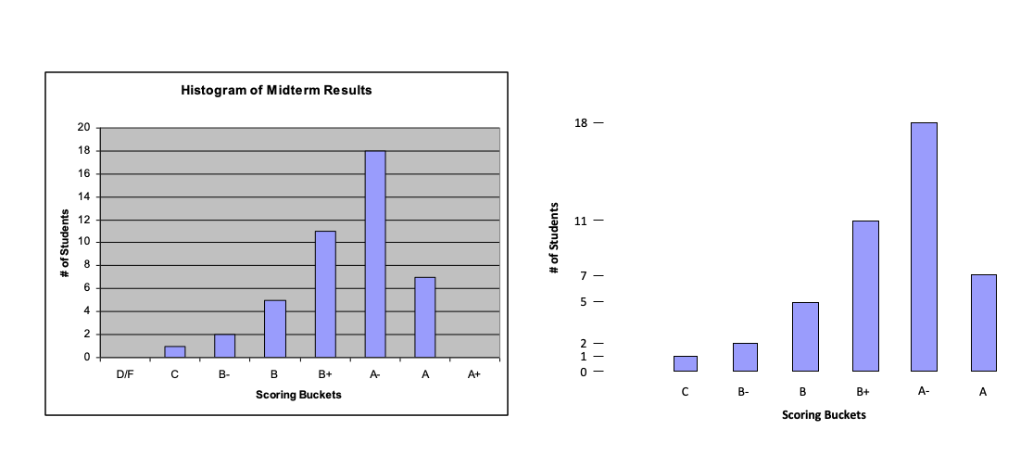

Package ggplot2 được thiết kế để triển khai các nguyên lí của Tufte thành hiện thực. Package ggplot2 được phát triển với những cú pháp rất khác (hay cũng có thể nói là 'hoàn toàn khác') với cú pháp chúng ta học trong chương trước. Do đó, trong phần dưới đây, tôi sẽ giải thích 'triết lí' và lí do đằng sau cách thiết kế biểu đồ theo ggplot2.

**8.2 Giới thiệu package ggplot2**

Package ggplot2 do tác giả Hadley Wickham phát triển và phổ biến là một nhu liệu rất có ích cho việc soạn biểu đồ phẩm chất cao. Trong phần này, tôi mô tả một số nét chính của ggplot2 để soạn biểu đồ khoa học, chứ không thể mô tả hết các lệnh và lựa chọn trong package này. Bạn đọc có thể tham khảo cuốn sách của Hadley Wickham, "*ggplot2: elegant graphics for data analysis*" (Springer, 2009) để biết thêm chi tiết.

Cú pháp của ggplot2 mô phỏng theo họa sĩ để soạn biểu đồ. Theo đó, mỗi biểu đồ có nhiều *layer* (lớp); mỗi lớp có một chức năng riêng. Những chức năng này có thể chia thành 3 chức năng:

* định nghĩa biến số cần được thể hiện;
* xác định hình thức thể hiện;
* và trang trí (nhãn, legend, màu, v.v.)

**8.2.1 Định nghĩa biến số**

Về định nghĩa biến số, thông thường một biểu đồ có hai biến số chính là *x* và *y.* Nếu chúng ta muốn thể hiện mối liên quan giữa giới tính và thu nhập, có lẽ *x* là giới tính và *y* là thu nhập. Chẳng hạn như nếu thể hiện mối liên quan giữa thu nhập và tuổi thọ bình quân giữa các quốc gia, có lẽ thu nhập là *x* và tuổi thọ là *y.* Tuy nhiên, đây là lựa chọn của nhà nghiên cứu. Trong ggplot2 để định nghĩa biến số, chúng ta dùng hàm ggplot (hàm chính) và argument aes (viết tắt chữ *aesthetics*) như sau:

p = ggplot(data = gapminder, aes(x = **gdpPercap**, y = **lifeExp**))

trong hàm trên, chúng ta muốn thu nhập (gdpPercap) là trục hoành và tuổi thọ (lifeExp) là trục tung, và hai biến số này trích từ dữ liệu gapminder.

**8.2.2 Xác định hình thức thể hiện**

Bước kế tiếp là xác định hình thức thể hiện mối liên quan giữa x và y. Trong ggplot2, có rất nhiều hình thức thể hiện qua argument có tên là geom_xxx(), trong đó xxx là các mã cho biểu đồ:

geom_point: thể hiện biểu đồ tương quan

geom_box: biểu đồ hộp

geom_histogram: biểu đồ phân bố

geom_line: biểu đồ dây

geom_text: biểu đồ bằng chữ viết

geom_smooth: chọn đường biểu diễn

geom_jitter: trình bày sự phân tán của dữ liệu

geom_hline: đường thẳng ngang

geom_vline: đường thẳng đứng

v.v.

Chẳng hạn như chúng ta muốn thể hiện bằng biểu đồ tương quan, chúng ta chỉ cần thêm một layer như sau:

p = p + geom_point()

Có nhiều argument trong ngoặc để tô màu, hay phân nhóm. Chẳng hạn như chúng ta có thể tô màu theo một biến số liên quan đến lục địa:

p = p + geom_point(aes(color=continent))

**8.2.3 Trang trí**

Bước kế tiếp là các layers mang tính trang trí cho biểu đồ. Các yếu tố liên quan đến trang trí bao gồm tiêu đề của biểu đồ, nhãn cho trục tung và trục hoành, kích thước và màu của phông chữ, và khoảng cách cho trục tung và trục hoành.

* Tiêu đề của biểu đồ:

ggtitle("....")

* Nhãn trục tung và trục hoành: dùng các lệnh như

labs(x="Continent", y="Life Expectancy")

* Màu và kích thước của nhãn trục tung và trục hoành:

theme(axis.title.x, axis.title.y)

* Khoảng cách giá trị của trục tung và trục hoành:

scale_x_continuous(name="…", limits=c(min, max))

scale_y_continuous(name="…", limits=c(min, max))

Cũng có thể dùng: scale_y_continuous(breaks=seq(min, max, increment)) + scale_y_continuous(breaks=c(y1, y2, y3, ...))

* Vị trí của legend:

theme(legend.position="xxx"), trong đó xxx là none, top, bottom.

**8.2.1 Một ví dụ minh họa ggplot2**

Để minh họa cho khái niệm *layer* trong ggplot2, chúng ta thử thể hiện mối liên quan giữa thu nhập bình quân và tuổi thọ trong dữ liệu gapminder (có trong package ‘gapmider’). Để có dữ liệu gapminder, chúng ta cần phải cài đặt package đó:

install.packages("gapminder")

và sau đó là ‘gọi’ gapminder để truy cập được dữ liệu cùng tên:

library(gapminder)

data(gapminder)

> head(gapminder)

# A tibble: 6 x 6

country continent year lifeExp pop gdpPercap

<fct> <fct> <int> <dbl> <int> <dbl>

1 Afghanistan Asia 1952 28.8 8425333 779.

2 Afghanistan Asia 1957 30.3 9240934 821.

3 Afghanistan Asia 1962 32.0 10267083 853.

4 Afghanistan Asia 1967 34.0 11537966 836.

5 Afghanistan Asia 1972 36.1 13079460 740.

6 Afghanistan Asia 1977 38.4 14880372 786.

Như thấy trên, gapminder bao gồm 6 biến số: quốc gia (country), lục địa (continent), năm (year), tuổi thọ trung bình (lifeExp), dân số (pop), và thu nhập bình quân (gdpPercap). Mỗi quốc gia có dữ liệu cho 12 năm tính từ 1952 đến 2007. Dữ liệu có 174 quốc gia, và do đó, tổng số dòng của dữ liệu là 1704.

Trong dữ liệu trên, chúng ta quan tâm đến 2 biến số liên quan là lifeExp và gdpPercap. Chúng ta sẽ vẽ biểu đồ tương quan với lifeExp là trục tung (biến phụ thuộc, *y*) và gdpPercap là trục hoành (biến độc lập, *x*).

Khởi đầu, chúng ta gọi ggplot2, và dùng hàm ggplot để định nghĩa biến *x* và biến *y*, và lưu trữ trong đối tượng tên p:

library(ggplot2)

p = ggplot(data = gapminder, aes(x = gdpPercap, y = lifeExp))

trong lệnh trên, data dùng để chỉ dữ liệu phân tích, và aes dùng để định nghĩa biến cần thể hiện. Sau khi xong lệnh này, R tạo ra một đối tượng p nhưng chưa có kết quả. Để có kết quả chúng ta phải thêm một layer về hình học (geometry) để thể hiện dữ liệu cho mỗi cá thể:

p = p + geom_point()

p

kết quả là:



Có nhiều hình thức thể hiện geom. Nếu chúng ta muốn thể hiện bằng đường nối kết (line) thì có thể dùng:

p = p + geom_line()

p

và kết quả sẽ là:



Nhưng có lẽ biểu đồ tương quan (tức "point") hợp lí hơn. Nếu chúng ta muốn thêm một đường biểu diễn mối tương quan giữa hai biến số này bằng cách thêm geom_smooth():

p = p + geom_point() + **geom_smooth()**

p



Chúng ta có thể thêm màu theo lục địa (biến continent):

p = ggplot(data = gapminder, aes(x = gdpPercap, y = lifeExp, **color=continent**))

p = p + geom_point()

p



Có thể thêm đường biểu diễn mối liên quan giữa hai biến số bằng hàm geom_smooth. Hàn dưới đây, tôi dùng phương pháp loess (locally estimated scatterplot smoothing), nhưng các bạn có thể chọn phương pháp khác như lm (linear model) chẳng hạn:

p = ggplot(data = gapminder, aes(x = gdpPercap, y = lifeExp))

p = p + geom_point(aes(color=continent))

p = p + **geom_smooth(method="loess")**

p



Một trong những lợi thế của ggplot2 là cho phép người sử dụng hoán chuyển dữ liệu ngay trong phần arguments của hàm ggplot. Hàm dưới đây hoán chuyển đơn vị của trục tung (thu nhập) sang đơn vị log (hàm scale_x_log10).

p = ggplot(data=gapminder, aes(x=gdpPercap, y=lifeExp))

p = p + geom_point(aes(color=continent))

p = p + geom_smooth(method="loess")

p + **scale_x_log10()**



Biểu đồ trên cần thêm các nhãn để dễ đọc. Chúng ta dùng xlab, ylab và ggtitle để viết nhãn và tựa đề của biểu đồ:

p = ggplot(data = gapminder, aes(x = gdpPercap, y = lifeExp))

p = p + geom_point(aes(color=continent))

p = p + geom_smooth(method="loess")

p = p + scale_x_log10()

p = p + labs(x="Log GDP per Capita", y="Life Expectancy")

p = p + ggtitle("Association between GDP Per Capita and Life Expectancy") + theme(plot.title = element_text(lineheight=0.8, face="bold", hjust = 0.5))

p = p + theme(axis.title.x = element_text(color="blue", size=14, face="bold"), axis.title.y = element_text(color="red", size=14, face="bold"))

p



Chúng ta có thể thay đổi màu nền theo phong cách của tạp chí "The Economist" bằng cách dùng package "ggthemes":

library(ggthemes)

p + theme_economist()



Tóm lại, ngoài định nghĩa biến *x* và *y*, hình thức thể hiện, các thành phần khác liên quan đến thẩm mĩ có thể tóm tắt qua hình dưới đây:

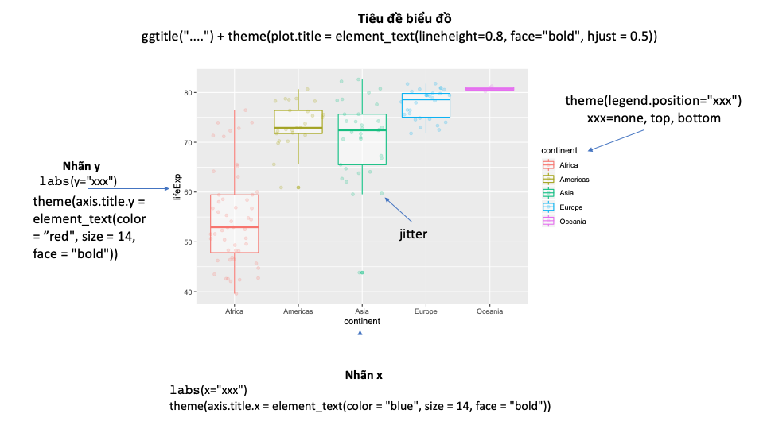

**8.3 Biểu đồ phân bố**

Ở phần trên, chúng ta đã học cách thể hiện mối liên quan giữa hai biến liên tục bằng biểu đồ tương quan. Một số biểu đồ phổ biến khác bao gồm biểu đồ phân bố, biểu đồ thanh, và biểu đồ hộp. Các biểu đồ này có thể sọan bằng chương trình ggplot2.

Biểu đồ phân bố là một phương tiện rất có ích để thể hiện sự phân bố của một biến số liên tục. Chẳng hạn như trong dữ liệu gapminder, chúng ta muốn tìm hiểu phân bố thu nhập bình quân (gdpPercap) cho năm 2007. Để thể hiện dữ liệu, chúng ta cần phải tạo ra một dữ liệu mới tạm gọi là yr07 bằng cách dùng hàm subset:

library(gapminder)

data(gapminder)

yr07 = subset(gapminder, year == 2007)

> head(yr07)

country continent year lifeExp pop gdpPercap

1 Afghanistan Asia 2007 43.8 31889923 975.

2 Albania Europe 2007 76.4 3600523 5937.

3 Algeria Africa 2007 72.3 33333216 6223.

4 Angola Africa 2007 42.7 12420476 4797.

5 Argentina Americas 2007 75.3 40301927 12779.

6 Australia Oceania 2007 81.2 20434176 34435.

Để thể hiện phân bố của gdpPercap chúng ta dùng hàm geom_histogram như mô tả trong phần 2. Các lệnh dưới đây kèm theo chú giải sẽ giải thích rõ ràng hơn:

library(ggplot2)

g = ggplot(data = yr07, aes(gdpPercap))

g = g + geom_histogram(fill="blue", color="white")



Biểu đồ trên có trục hoành là thu nhập bình quân, và trục tung là tần số (tức số quốc gia tương ứng với mỗi mức thu nhập bình quân). Giả dụ chúng ta muốn thể hiện xác suất (thay vì tần số) thì chỉ cần thay đổi argument đặc thù y=..density.. như sau:

g = ggplot(data = yr07, aes(gdpPercap))

g + geom_histogram(aes(**y=..density..**), fill="blue", color="white")



Chúng ta cũng có thể thêm đường biểu diễn bằng geom_density:

g = ggplot(data = yr07, aes(gdpPercap))

g + geom_histogram(aes(y=..density..), fill="blue", color="white") + **geom_density(col="red")**



Sau cùng, có thể thêm tiêu đề và nhãn cho biểu đồ:

g = ggplot(data = yr07, aes(gdpPercap))

g = g + geom_histogram(aes(y=..density..), fill="blue", color="white") + geom_density(col="red")

**g + labs(title="Distribution of GDP per Capita in 2007", x="GDP per Capita")**



Tuy nhiên, chúng ta muốn xem phân bố thu nhập bình quân theo lục địa (continent). Để thể hiện biểu đồ này, chúng ta dùng argument fill trong ggplot như sau:

g = ggplot(data = yr07, aes(x=gdpPercap, fill=continent))

g = g + geom_density(alpha=0.5)

**g + labs(title="Distribution of GDP per Capita in 2007 by continent", x="GDP per Capita")**



Thay vì thể hiện trong 1 biểu đồ, chúng ta có thể chia thành 5 cửa sổ cho mỗi lục địa bằng đối số facet_grid như sau:

g = ggplot(data=gapminder, aes(x=gdpPercap, fill=continent))

g = ggplot(data=gapminder, aes(x=gdpPercap, fill=continent, col=continent))

g = g + geom_histogram(col="white") + **facet_grid(~continent)**

g + labs(title="Distribution of GDP per Capita in 2007 by continent", x="GDP per Capita") + theme(legend.position="none")



**8.4 Biểu đồ thanh (barplot)**

Biểu đồ thanh thường được sử dụng để thể hiện tần số của một hay hơn 1 biến số. Chẳng hạn như chúng ta muốn tìm hiểu số quốc gia trong mỗi lục địa cho dữ liệu năm 2007. Trước hết, chúng ta trích dữ liệu riêng cho 2007:

library(gapminder)

data(gapminder)

yr07 = subset(gapminder, year == 2007)

> dim(yr07)

[1] 142 8

Dữ liêu yr07 có 142 quốc gia. Biểu đồ thanh thể hiện số quốc gia trong mỗi lục địa có thể soạn qua các hàm dưới đây:

g = ggplot(data=yr07, aes(x=continent, fill=continent))

g + geom_bar() + theme(legend.position="none")



Biểu đồ thanh còn có thể thể hiện mối liên quan giữa hai biến số. Hàm dưới đây phân nhóm tuổi thọ trung bình thành 3 nhóm: nhóm một gồm các quốc gia có tuổi thọ dưới 60, nhóm hai là giữa 60 và 80, và nhóm ba là trên 80 tuổi. Biến mới có tên là LE.

yr07$LE[yr07$lifeExp < 60.0] <- "Under 60"

yr07$LE[yr07$lifeExp >= 60.0 & yr07$lifeExp <= 80] <- "60 - 80"

yr07$LE[yr07$lifeExp > 80.0] <- ">80"

Chúng ta sẽ thể hiện nhóm tuổi thọ trong mỗi lục địa bằng biểu đồ thanh.

g = ggplot(data=yr07, aes(x=continent, fill=LE))

g + geom_bar()



Kết quả cho thấy ở Châu Phi, trong số 52 quốc gia, 40 quốc gia có tuổi thọ dưới 60 tuổi. Ở Châu Âu và Châu Mĩ, tất cả các quốc gia đều có tuổi thọ trung bình cao hơn 60.

Biểu đồ thanh cũng có thể dùng để thể hiện một biến liên tục. Chẳng hạn như chúng ta muốn thể hiện tuổi thọ trung bình của mỗi quốc gia thuộc Châu Á, việc đầu tiên là dùng hàm subset để khu trú dữ liệu, tạm đặt tên là asia:

asia = subset(gapminder, year==2007 & continent=="Asia")

dim(asia)

[1] 33 6

Dữ liệu asia bao gồm 33 quốc gia. Bây giờ, chúng ta muốn thể hiện tuổi thọ trung bình của mỗi quốc gia trong nhóm này bằng biểu đồ thanh:

p = ggplot(data=asia, aes(x=country, y=lifeExp, fill=country))

p + geom_bar(stat="identity", width=0.8)

Nhưng kết quả rất khó đọc vì geom_bar mặc định dùng biểu đồ thanh dạng đứng (vertical) và do đó tên của quốc gia quá gần nhau. Một giải pháp khả dĩ là dùng coord_flip() để trình bày biểu đồ dạng ngang (horizontal):

p = ggplot(data=asia, aes(x=country, y=lifeExp, fill=country))

p + geom_bar(stat="identity", width=0.8) + **coord_flip()**



Tuy nhiên, chúng ta không cần legend:

p = ggplot(data=asia, aes(x=country, y=lifeExp, fill=country))

p + geom_bar(stat="identity", width=0.8) + **coord_flip() + theme(legend.position="none")**



Biểu đồ này khó giúp so sánh, nên cách tốt hơn nữa là sắp xếp thứ tự theo tuổi thọ bằng cách dùng hàm reorder trong ggplot:

p = ggplot(data=asia, aes(**x=reorder(country, lifeExp)**, y=lifeExp, fill=country))

p + geom_bar(stat="identity", width=0.8) + coord_flip() + theme(legend.position="none") + labs(x="", y="Life Expectancy")



Chúng ta cũng có thể trình bày nhiều biểu đồ trong một màn hình. Chẳng hạn như chúng ta có thể trình bày biểu đồ về thu nhập và biểu đồ về tuổi thọ bên cạnh nhau bằng cách dùng hàm grid.arrange trong package "gridExtra":

# Biểu đồ về tuổi thọ, đối tượng p1:

p = ggplot(data=asia, aes(**x=reorder(country, lifeExp)**, y=lifeExp, fill=country))

p1 = p + geom_bar(stat="identity", width=0.8) + coord_flip() + theme(legend.position="none") + labs(x="", y="Life Expectancy")

# Biểu đồ về thu nhập bình quân, đối tượng p2:

p = ggplot(data=asia, aes(**x=reorder(country, gdpPercap)**, y= **gdpPercap**, fill=country))

p2 = p + geom_bar(stat="identity", width=0.8) + coord_flip() + theme(legend.position="none") + labs(x="", y="GDP Per Capita")

# Trình bày 2 biểu đồ song song nhau (2 cột):

library(gridExtra)

grid.arrange(p1, p2, ncol=2)



**8.5 Biểu đồ hộp (boxplot)**

Biểu đồ hộp là một phương tiện rất có ích để thể hiện các chỉ số thống kê của một biến liên tục. Các chỉ số thống kê bao gồm giá trị tối thiểu, giá trị tối đa, trung vị, bách phân vị 25%, bách phân vị 75%, và giá trị ngoại vi (outliers). Hàm chính của ggplot2 cho biểu đồ hộp là geom_boxplot.

Ví dụ: chúng ta muốn tóm tắt biến số thu nhập bình quân của năm 2007 (dữ liệu yr07) của 142 quốc gia trên thế giới, cách tốt nhất là qua biểu đồ hộp như sau:

g = ggplot(data=yr07, aes(x=continent, y=gdpPercap, fill=continent))

g + geom_boxplot(alpha=0.5)



Kết quả trên cho thấy các nước thuộc châu đại dương (thật ra, chỉ có 2 nước là Úc và New Zealand) có thu nhập bình quân cao nhất thế giới. Nhưng biểu đồ trên không cho biết mật độ phân bố của dữ liệu cho mỗi lục địa. Do đó, chúng ta cần đến geom_jitter():

g = ggplot(data=yr07, aes(x=continent, y=gdpPercap, fill=continent, col=continent))

g + geom_boxplot(alpha=0.5) + geom_jitter(alpha=0.2)



Trong hàm trên, đối số alpha = … trong geom_jitter và geom_boxplot là chỉ cường độ của màu sắc. Giá trị alpha càng cao, màu càng đậm. Có thể thêm nhãn cho trục tung và trục hoành, cũng như loại bỏ legend bên phải của biểu đồ:

g + geom_boxplot(alpha=0.5) + geom_jitter(alpha=0.2) + labs(x="Continent", y="GDP per Capita") + theme(legend.position="none")



**8.6 Biểu đồ tương quan**

Biểu đồ tương quan thường được dùng để thể hiện mối liên quan giữa 2 biến liên tục. Nói cách khác, biến *x* và *y* đều là biến liên tục. Tuy nhiên, trong thực tế, chúng ta có thể thể hiện mối liên quan giữa 2 biến cho nhiều nhóm, và do đó, chúng ta có thêm biến thứ 3.

Chúng ta sẽ thực hành hiển thị mối tương quan qua một nghiên cứu béo phì do chúng tôi thực hiện ở Việt Nam. Dữ liệu (một phần) của nghiên cứu này bao gồm 1217 đối tượng (862 nữ và 355 nam). Bạn đọc có thể truy cập dữ liệu "obesity data.csv" qua trang <https://github.com/tuanvnguyen/R-book>. Dữ liệu có 6 dòng đầu tiên như sau:

ob = read.csv("... obesity data.csv")

head(ob)

id gender height weight bmi age WBBMC wbbmd fat lean pcfat

1 1 F 150 49 21.8 53 1312 0.88 17802 28600 37.3

2 2 M 165 52 19.1 65 1309 0.84 8381 40229 16.8

3 3 F 157 57 23.1 64 1230 0.84 19221 36057 34.0

4 4 F 156 53 21.8 56 1171 0.80 17472 33094 33.8

5 5 M 160 51 19.9 54 1681 0.98 7336 40621 14.8

6 6 F 153 47 20.1 52 1358 0.91 14904 30068 32.2

Như có thể thấy, mỗi đối tượng có những thông tin như sau:

* gender: giới tính (M là nam, F là nữ);
* height: chiều cao đo bằng cm;
* weight: trọng lượng (kg);
* bmi: tỉ trọng cơ thể (kg/m2);
* age: tuổi;
* WBBMC: lượng xương (gram);
* wbbmd: mật độ xương (g/cm2);
* fat: lượng mỡ (đơn vị là gram);
* lean: lượng cơ (gram); và
* pcfat: tỉ trọng mỡ (phần trăm).

Chúng ta quan tâm đến mối liên quan giữa bmi (biến tiên lượng) và pcfat (biến phụ thuộc). Chúng ta sẽ học cách thể hiện mối tương quan giữa hai biến qua 'câu chuyện' dưới đây. Một cách đơn giản nhất là dùng biểu đồ tương quan qua chương trình ggplot2 như sau:

p = ggplot(data=ob, aes(x=bmi, y=pcfat)) + geom_point()



Chúng ta thấy rõ ràng là có mối liên quan giữa tỉ trọng cơ thể (bmi) và tỉ trọng mỡ (pcfat). Người có bmi thấp thường có tỉ trọng mỡ thấp; ngược lại, người có bmi cao (như trên 30) thì tỉ trọng mỡ cũng cao.

Vấn đề của biểu đồ trên là không phân biệt được nam và nữ. Chúng ta biết rằng nam có tỉ trọng mỡ thấp hơn nữ, và do đó, cần phải có cách để phân biệt mối liên quan cho hai giới tính. Chúng ta sẽ thêm một đối số col=gender (tô màu theo biến gender) trong hàm trên, và kết quả là:

ggplot(data=ob, aes(x=bmi, y=pcfat, **col=gender**)) + geom_point()



Chỉ một đối số đơn giản, chúng ta thấy rõ ràng mối liên quan giữa bmi và pcfat cho hai nhóm. Rõ ràng, ở mỗi giá trị bmi, nữ (màu đỏ) có tỉ trọng mỡ cao hơn nam (màu xanh). Bước kế tiếp, chúng ta muốn tìm hiểu hàm số liên quan giữa bmi và pcfat qua hàm geom_smooth như sau:

ggplot(data=ob, aes(x=bmi, y=pcfat, col=gender)) + geom_point() + **geom_smooth()**



Bởi vì đường biểu diễn có vẻ chỉ ra mối liên quan theo hàm parabol (*y* ~ *x* + *x*2), nên chúng ta có thể thay đổi đối số geom_smooth theo công thức trên. Đối số method="lm" để báo R rằng dùng "linear model" (mô hình tuyến tính), và formula = y~x+I(x^2) chỉ mô hình đa thức bậc 2:

ggplot(data=ob, aes(x=bmi, y=pcfat, col=gender)) + geom_point() + **geom_smooth(method="lm", formula=y~x+I(x^2))**



Biểu đồ đến đây có thể xem gần như hoàn chỉnh. Nhưng các nhãn vẫn khó đọc cho người ngoài (nếu họ không quen với nghiên cứu). Do đó, cần phải thêm nhãn cho biểu đồ qua hàm labs và đặt legend phía trên biểu đồ qua hàm theme như sau:

ggplot(data=ob, aes(x=bmi, y=pcfat, col=gender)) + geom_point() + geom_smooth(method="lm", formula=y~x+I(x^2)) + **labs(x="Body mass index", y="Percent body fat")** + **theme(legend.position="top")**



**8.6.1 Biểu đồ tương quan đa biến**

Chúng ta, dĩ nhiên, cũng có thể thiết kế một biểu đồ như trên cho các biến số còn lại, ví dụ như giữa weight và bmi, weight và pcfat, age và pcfat, v.v. Trong bối cảnh đa biết như vậy, chúng ta có thể thiết kế một biểu đồ tương quan đa biến. Nếu chúng ta có *k* biến, thì sẽ có tất cả *k(k -* 1*)* / 2 mối tương quan.

Để mô tả mối tương quan đa biến, chúng ta có thể dùng hàm ggpairs trong package "GGally". Package GGally thật ra là một mở rộng của ggplot2, nhưng với những cú pháp đơn giản hơn, giúp cho nhà nghiên cứu có những biểu đồ đẹp và nhanh. Chẳng hạn như trong ví dụ trên, chúng ta muốn xem qua mối tương quan giữa các biến

gender, age, weight, height, bmi, pcfat

trong một biểu đồ. Việc đầu tiên, chúng ta cần giới hạn dữ liệu ob với các biến cần thiết và đưa vào một đối tương tạm thời temp:

temp = ob[, c("gender", "age", "weight", "height", "bmi", "pcfat")]

Sau đó, gọi hàm ggpairs:

library(ggplot2)

library(GGally)

ggpairs(temp)

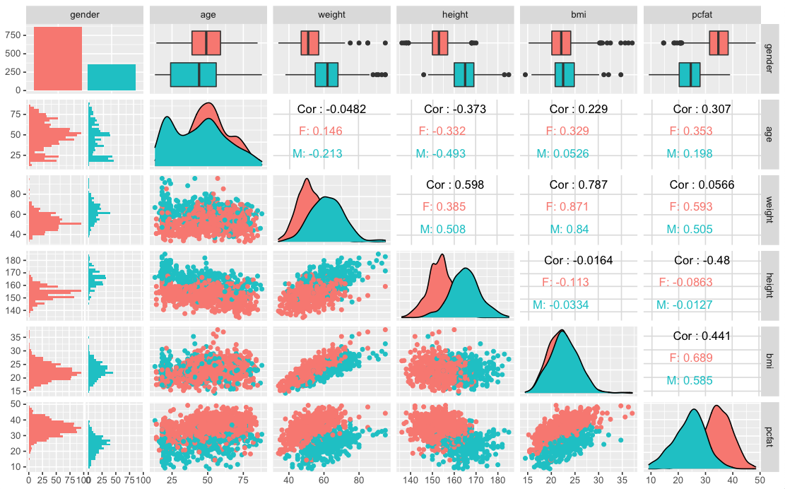

Kết quả là một biểu đồ khá … bận rộn. Chúng ta có 6 biến, nên có tất cả 36 ô. Các ô đường chéo mô tả phân bố của mỗi biến. Nếu là biến số là factor (như gender) thì thay vì mô tả băng phân bố, ggpairs báo cáo số ca bằng biểu đồ thanh.

Có hai phần chính: hệ số tương quan thể hiện bằng con số, và biểu đồ tương quan (phần trên của biểu đồ). Chú ý rằng vì biến gender có giá trị "F" và "M", nên ggpairs nhận ra đây là biến factor, và các tính toán cũng như biểu đồ đều được phân chia theo gender. Chẳng hạn như hệ số tương quan giữa pcfat và bni là 0.689 cho nữ (màu hồng) và 0.585 cho nam (màu xanh).

Mối liên quan giữa biến factor (như gender) và các biến liên tục được thể hiện bằng biểu đồ hộp (dòng trên cùng). Mối tương quan giữa các biến liên tục được thể hiện bằng biểu đồ scatter nhưng phân biệt cho nam và nữ (phần dưới của biểu đồ).

Đây là một biểu đồ rất giàu thông tin, vì rất nhiều so sánh và mối tương quan được 'nén' trong một biểu đồ. Và, như bạn đọc thấy chỉ cần một biểu đồ, chúng ta có thể cảm nhận được những nét chính của nghiên cứu.

**8.6.2 Biểu đồ 'heatmap' hay 'nhiệt đồ'**

Đối với các biến số liên tục và có liên quan với nhau có thể thể hiện bằng biểu đồ 'heatmap', có thể tạm dịch là 'nhiệt đồ'. Trong R có hàm cor có thể ước tính hệ số tương quan cho tất cả các biến số trong một dữ liệu. Để minh hoạ cho ý tưởng, chúng ta trước hết dùng dữ liệu ob (xem phần trên) và giới hạn những biến liên tục cần phân tích:

temp = ob[, c("age", "weight", "height", "bmi", "wbbmd", "fat", "lean", "pcfat")]

Hàm cor có thể tính hệ số tương quan cho đối tượng temp:

cor.matrix = cor(temp)

signif(cor.matrix, 2)

age weight height bmi wbbmd fat lean pcfat

age 1.000 -0.048 -0.370 0.230 -0.44 0.220 -0.19 0.310

weight -0.048 1.000 0.600 0.790 0.34 0.580 0.84 0.057

height -0.370 0.600 1.000 -0.016 0.38 -0.063 0.77 -0.480

bmi 0.230 0.790 -0.016 1.000 0.13 0.770 0.45 0.440

wbbmd -0.440 0.340 0.380 0.130 1.00 -0.060 0.43 -0.300

fat 0.220 0.580 -0.063 0.770 -0.06 1.000 0.12 0.820

lean -0.190 0.840 0.770 0.450 0.43 0.120 1.00 -0.450

pcfat 0.310 0.057 -0.480 0.440 -0.30 0.820 -0.45 1.000

Hệ số tương quan trên khá khó đọc. Do đó, một cách để hiển thị các hệ số này là dùng hàm heatmap như sau:

heatmap(cor.matrix, symm=T)



Trong biểu đồ trên, chúng ta thấy các biến pcfat, weight, fat và bmi có xu hướng liên quan với nhau, và các biện wbbmd, height và lean cũng tập trung thành một khối. Tuy nhiên, biểu đồ này không cung cấp các hệ số tương quan. Chúng ta có thể dùng hàm pheatmap trong package "pheatmap" như sau:

library(pheatmap)

pheatmap(cor.matrix)



Một cách để thể hiện mối tương quan đa chiều là qua hàm network_plot trong package "corrr" như sau:

library(corrr)

network_plot(cor.matrix)



**8.6.3 Biểu đồ 'bánh tằm' (spaghetti plot)**

Trong nghiên cứu y khoa, thỉnh thoảng có những nghiên cứu theo dõi bệnh nhân theo thời gian. Nói cách khác, mỗi bệnh nhân được đo lường nhiều lần trong những điều kiện can thiệp khác nhau. Mục tiêu đơn giản của những nghiên cứu là mô tả sự biến chuyển của một biến theo thời gian *cho từng cá nhân*. Trong trường hợp này, biểu đồ spaghetti -- tôi tạm dịch là 'Biểu đồ bánh tằm' – vì mỗi cọng bánh tằm thể hiện sự biến chuyển của một cá nhân.

Để minh hoạ cho ý tưởng của biểu đồ bánh tằm, chúng ta có thể xem qua nghiên cứu sau đây. Nghiên cứu trên một nhóm 50 bệnh nhân được can thiệp bằng liệu pháp A, và một nhóm 50 người bằng liệu pháp B (Treat). Biến số quan sát là chỉ số liên quan đến đi tiểu (Urinary). Mỗi bệnh nhân được theo dõi mỗi 2 tháng trong 10 tháng, tức mỗi bệnh nhân có 5 giá trị (Time).

Dữ liệu "Urinary data.csv" có thể tải về từ trang <https://github.com/tuanvnguyen/R-book>. Trước hết, chúng ta đọc dữ liệu và liệt kê 6 dòng đầu tiên:

dat = read.csv("urinary data.csv", header=T)

head(dat)

> head(dat)

ID Group Time Treat Urinary

1 2105 0 1 A 91.66667

2 2105 0 2 A 80.58333

3 2105 0 3 A 85.41667

4 2105 0 4 A 87.50000

5 13268 0 1 A 91.66667

6 13268 0 2 A 81.81818

Chúng ta có thể thiết kế một biểu đồ cho tất cả bệnh nhân qua mỗi thời điểm bằng hàm ggplot trong ggplot2. Chú ý có đối số facet_wrap(~ID) để trình bày cho mỗi bệnh nhân theo biến ID:

ggplot(data=dat, aes(x=Time, y=Urinary)) + geom_point() + geom_smooth(method=lm) + facet_wrap(~ID)

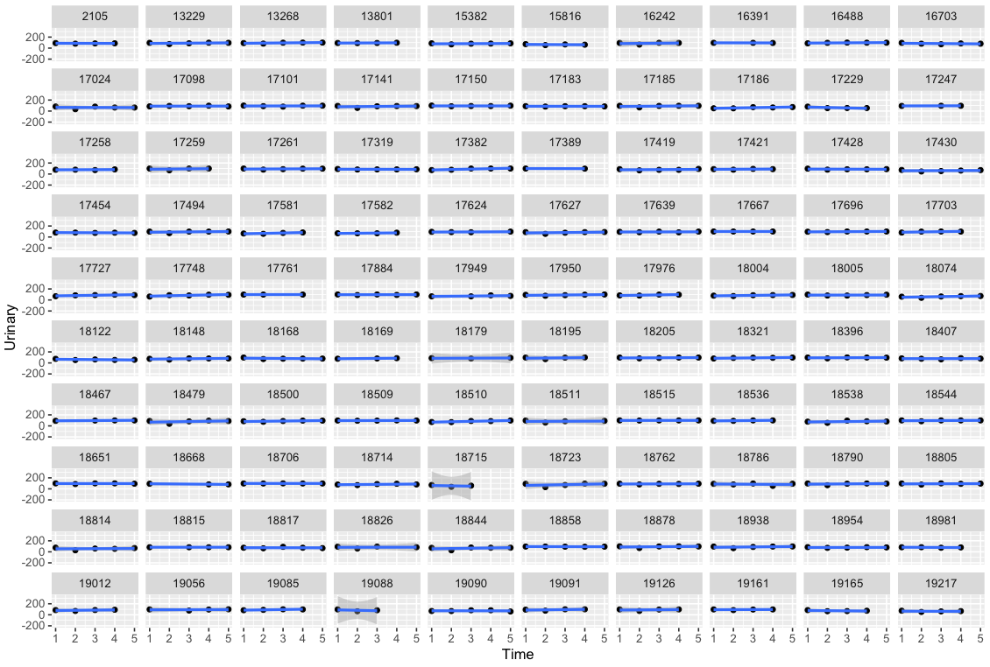

Biểu đồ trên trình bày biến Urinary cho mỗi bệnh nhân và mỗi thời điểm. Nhưng có thể thấy, biểu đồ không cho thấy một xu hướng nào hấp dẫn cả. Một cách khác là thiết kế biểu đồ mà tất cả bệnh nhân đều có trong 1 biểu đồ và 1 biên độ (y-axis) theo nhóm. Chúng ta có thể dùng hàm sau đây cho mục tiêu đó:

p = ggplot(data=dat, aes(x=Time, y=Urinary, group=ID, col=Treat))

p + geom_line() + **facet_grid(. ~Treat)** + stat_smooth(aes(group = 1))

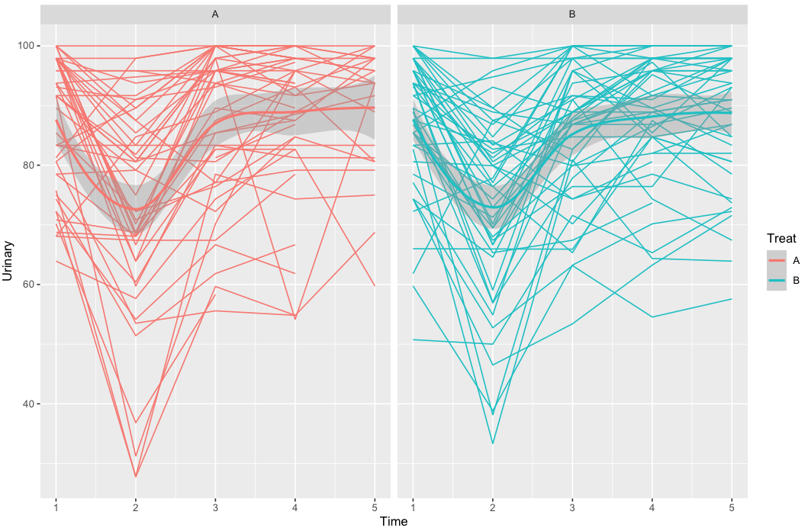

Chú ý trong hàm trên, chúng ta dùng đối số facet_grid(. ~Treat) để trình bày theo nhóm được xác định bởi biến Treat.

Mỗi dòng là một bệnh nhân. Đường biểu diễn màu đậm và khoảng tin cậy 95% cũng được thể hiện. Biểu đồ cho thấy rõ ràng bệnh nhân thuộc nhóm A hay B đều có giảm chỉ số urinary vào tháng thứ 4 (Time = 2), nhưng sau đó thì trở lại gần như bằng lúc ban đầu. Biểu đồ này có nhiều thông tin hơn so với biểu đồ từng bệnh nhân.

Xin nhắc lại như là để nhấn mạnh rằng hiểu thị dữ liệu là một bước rất quan trọng trong phân tích dữ liệu. Trước khi phân tích bằng mô hình, việc đầu tiên là phải khai thác dữ liệu bằng biểu đồ để có một ‘bức tranh’ chung của dữ liệu. Chương trình ggplot2 cung cấp cho chúng ta một phương tiện rất hữu ích và mạnh mẽ để hiển thị các dữ liệu phức tạp. Chương trình ggplot2 cho phép người sử dụng kiểm soát toàn bộ giao diện của biểu đồ theo ý muốn cá nhân. Hiện nay, rất nhiều các bài báo khoa học trên các tập san đều dùng ggplot2 để báo cáo. Do đó, các bạn cần phải làm quen với chương trình quan trọng này, và qua chương này hi vọng các bạn đã làm quan với ggplot2 và sẽ cảm thấy thoải mái hơn trong việc soạn các biểu đồ có phẩm chất cao trong tương lai.

R có nhiều hàm có thể vẽ các biểu đồ khoa học có chất lượng tốt. Những biểu đồ được giới thiệu trên đây chỉ là một phần nhỏ trong kho tàng đồ thị khổng lồ của R. Có những biểu đồ tinh vi và phức tạp cũng có thể xây dựng bằng R nhưng đòi hỏi vài kĩ thuật lập chương trình. Như nói trong phần đầu, biểu đồ là một bộ phận rất quan trọng trong khoa học và đòi hỏi phải có những suy nghĩ và đầu tư thời gian thích đáng. Những biểu đồ đơn giản từ Excel hay các phần mềm tương tự chỉ đáp ứng những mục tiêu đơn giản, nhưng khó có thể sử dụng cho các mục tiêu khoa học và phân tích dữ liệu nghiêm túc. Hi vọng rằng những biểu đồ trên đây sẽ giúp cho bạn đọc phát triển thêm những biểu đồ phù hợp cho mỗi mục tiêu đặc thù.

**Tài liệu đọc thêm:**

Cuốn sách quan trọng nhất về ggplot2 là "ggplot2: Elegant Graphics for Data Analysis" của Hadley Wickham, Nhà xuất bản Springer 2009.